

АДМИНИСТРАЦИЯ ГОРОДА ИВАНОВА

ПОСТАНОВЛЕНИЕ

|  |
| --- |
| _______________ № ____________ |

О внесении изменений в постановление Администрации города Иванова от 22.08.2018 № 1050 «Об утверждении схемы размещения рекламных конструкций на территории города Иванова»

В соответствии с Федеральным законом от 13.03.2006 №38-ФЗ «О рекламе», пунктом 19 части 3 статьи 44 Устава города Иванова, в целях оптимизации правового регулирования в сфере размещения рекламных конструкций, Администрация города Иванова **п о с т а н о в л я е т**:

1. Внести изменения в постановление Администрации города Иванова от 22.08.2018 № 1050 «Об утверждении схемы размещения рекламных конструкций на территории города Иванова» (в редакции постановлений Администрации города Иванова от 23.04.2019 № 584, от 16.12.2019 [№ 2011](consultantplus://offline/ref=0482D60842593838F85555FB79E9066C9F04A7CE31AFDEFFB6DD6AD6E0D402A6D0EF5CB1D64C991DB0ADD35D14937A162ED89F6D5970A6E89A16619AF473L), от 08.04.2021 [№ 425](consultantplus://offline/ref=0482D60842593838F85555FB79E9066C9F04A7CE31AEDDF8B3D86AD6E0D402A6D0EF5CB1D64C991DB0ADD35D14937A162ED89F6D5970A6E89A16619AF473L), от 12.05.2021 [№ 544](consultantplus://offline/ref=0482D60842593838F85555FB79E9066C9F04A7CE31AED2FAB6DC6AD6E0D402A6D0EF5CB1D64C991DB0ADD35D14937A162ED89F6D5970A6E89A16619AF473L), от 31.05.2022 [№ 675](consultantplus://offline/ref=0482D60842593838F85555FB79E9066C9F04A7CE31ADDDFCB1D86AD6E0D402A6D0EF5CB1D64C991DB0ADD35D14937A162ED89F6D5970A6E89A16619AF473L), от 02.09.2022 [№ 1269](consultantplus://offline/ref=0482D60842593838F85555FB79E9066C9F04A7CE31ACDAFBB0DE6AD6E0D402A6D0EF5CB1D64C991DB0ADD35D14937A162ED89F6D5970A6E89A16619AF473L), от 29.11.2022 [№ 1933](consultantplus://offline/ref=0482D60842593838F85555FB79E9066C9F04A7CE31ACD8FFB2DB6AD6E0D402A6D0EF5CB1D64C991DB0ADD35D14937A162ED89F6D5970A6E89A16619AF473L)):

* 1. В приложении № 2 «Адресный перечень мест размещения рекламных конструкций, включенных в схему размещения рекламных конструкций на территории города Иванова»:

1.1.1. Раздел «Суперборды, билборды, ситиборды» дополнить строками следующего содержания:

|  |  |  |  |  |
| --- | --- | --- | --- | --- |
| 705 | Улица Палехская, у дома 1/2 | ситиборд (тип - скроллерный) | 2,7 x 3,7 | 100 |
| 706 | Улица Любимова, у дома 5 | билборд (тип – статичный) | 3,0 х 6,0 | 36 |
| 707 | Проспект Строителей, у дома 17А | билборд (тип – призмадинамический) | 3,0 х 6,0 | 108 |

1.1.2. Раздел «Видеоэкраны» дополнить строкой следующего содержания:

|  |  |  |  |  |
| --- | --- | --- | --- | --- |
| 708 | Улица Бубнова, у дома 42 | видеоэкран  односторонний | 3,0 х 6,0 | 18 |

1.2. В приложении № 3 «Графические изображения (карты) размещения рекламных конструкций, указанных в приложении № 1 к настоящему постановлению, с указанием типов и видов рекламных конструкций, площади информационных полей и технических характеристик рекламных конструкций»:

1.2.1. Раздел «Суперборды, билборды, ситиборды» дополнить графическими изображениями (картами) размещения рекламных конструкций следующего содержания:

№705; Отдельно стоящая рекламная конструкция; улица Палехская, у дома 1/2; Ситиборд (тип – скроллерный); 2,7*3,7 м; S=100 кв.м;

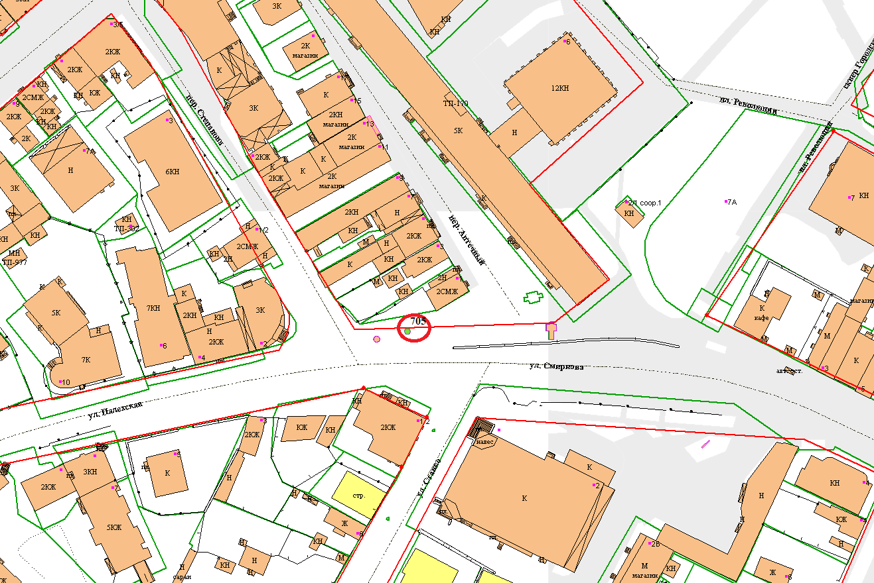

№706; Отдельно стоящая рекламная конструкция; улица Любимова, у дома 5; Билборд (тип - статичный); 3,0*6,0 м; S=36 кв.м;

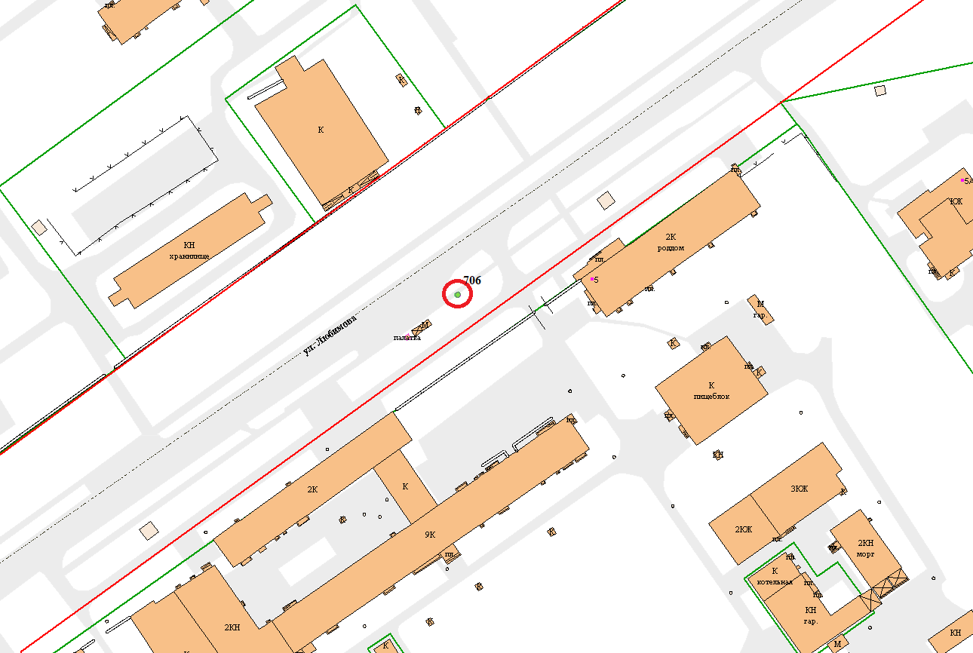

№707; Отдельно стоящая рекламная конструкция; проспект Строителей, у дома 17А; Билборд (тип – призмадинамический); 3,0*6,0 м; S=108кв.м.

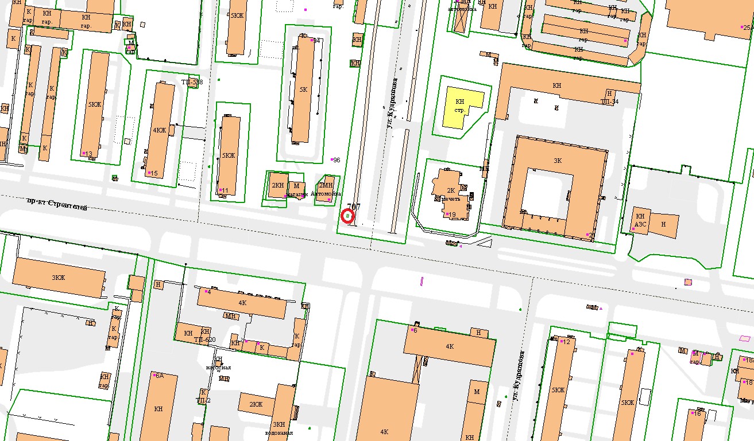

1.2.2. Раздел «Видеоэкраны» дополнить графическими изображениями (картами) размещения рекламных конструкций следующего содержания:

№708; Отдельно стоящая рекламная конструкция; улица Бубнова, у дома 42; Видеоэкран односторонний; 3,0*6,0 м; S=18кв.м.

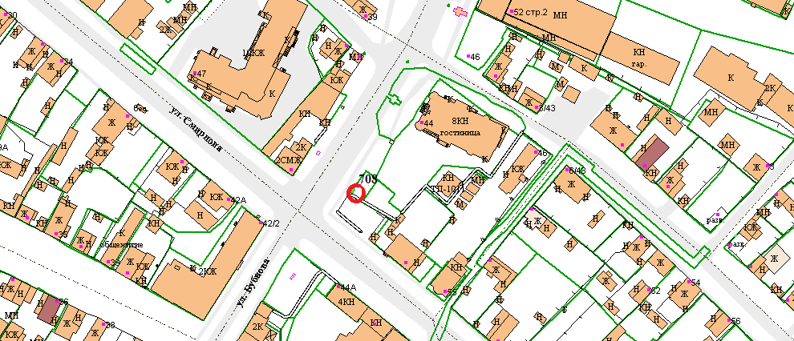

2. Настоящее постановление вступает в силу с 01.09.2023.

3. Опубликовать настоящее постановление в газете «Рабочий край» и разместить на официальном сайте Администрации города Иванова в сети Интернет.

|  |  |
| --- | --- |
| Глава города Иванова | В.Н. Шарыпов |